关于举办2020年全国博士后人工智能发展与应用论坛的通知
根据人力资源社会保障部发布的2020年全国博士后学术交流计划，由全国博士后管委会办公室、中国博士后科学基金会、天津市人力资源和社会保障局主办的2020年全国博士后人工智能发展与应用论坛将于10月23日-24日在天津举行。现将有关事项通知如下：
一、论坛主题
论坛以“人工智能与智能科技”为主题，并针对该领域相关技术研究、产业化创新应用、人才培养与成长等设立专题论坛，打造中国人工智能领域产、学、研紧密结合的高端前沿交流平台。
二、组织单位
主办单位：全国博士后管委会办公室、中国博士后科学基金会、天津市人力资源和社会保障局；
承办单位：南开大学。
三、论坛内容
论坛采取主旨报告、分组报告、学术沙龙等形式进行学术交流和讨论。
（一）特邀报告。邀请中国科学院、中国工程院院士，国家部委研究机构专家，国家杰出青年基金获奖者，行业领军人物等6名人工智能领域的知名专家作专题报告。
（二）分组交流。由专家学者、博士后代表、优秀论文作者作交流发言。
（三）学术沙龙。滨海新区人工智能企业、参会专家学者、博士后代表等围绕人工智能发展与应用，开展学术沙龙活动。
四、论坛安排
（一）时间
2020年10月23日（星期五）—10月24日（星期六），会期一天半。
（二）地点
天津（具体地点待定）。
（三）日程安排
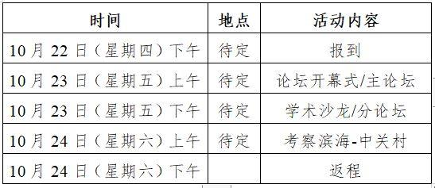
（四）参加人员
现场参加：主办单位有关负责同志；市人社局、南开大学有关负责同志；滨海新区人民政府及相关部门有关负责同志；相关领域知名专家学者，高校博士后、博士约100人。
线上视频参加：人工智能领域专家学者、博士、博士后，相关企业负责人约200人。
五、论文征集和评选
（一）征文范围和要求
在参加本次论坛的代表中征集研究论文，征文须围绕“人工智能与智能科技”的主题，具有创新性。
应征论文内容应包括：作者姓名、单位（精确到院系）、城市、邮编、作者电子邮件地址，以及中英文题目、中英文摘要（200 字以内）、关键词、正文、参考文献和作者简介。对参考文献的引用，需要在正文中相应位置用角标[1][2]...标注，并且对所列的参考文献，期刊类文献还需要标注引用页码。
论文提交采用WORD形式的文稿，论文格式详见附件1。
（二）参会回执和论文提交
论坛鼓励参会代表提交论文，但不以提交论文为必要条件。
论文征集截止时间为2020年9月25日。请各位参会代表将论文、《全国博士后人工智能发展与应用论坛参会回执》（附件2）等发送至邮箱postdoc_2020@163.com，邮件标题请注明：姓名－全国博士后人工智能发展与应用论坛参会回执和论文。
（三）论文评选和交流
本次论坛将选出优秀论文，并设一、二、三等奖。同时，将邀请优秀论文作者参与本次论坛并作主题报告。
六、有关事宜
（一）论坛不收取注册费、会务费。论坛期间，特邀参会人员的食宿、交通由组织方统一安排，其他参会人员往返交通费、在津食宿自理。
（二）参会人员请于2020年9月25日（星期五）前通过邮件向组委会提交论文和会议回执。
（三）联系方式
南开大学人工智能学院 孟晋
联系电话：022-85358228
天津市人社局专业技术人员管理处 杨妤
联系电话：022-83218136
联系邮箱：postdoc_2020@163.com

详情及模板网站：
http://www.chinapostdoctor.org.cn/content/details50_1033.html?from=groupmessage

